MOODLE
NORMES D’ESTIL
Com tots sabeu disposem d’aquesta plataforma educativa que resulta molt útil per l’ensenyament. Fora bo que com escola haguessin uns criteris pels quals tots ens podem guiar i donar una certa imatge d’uniformitat, fet que col·laborarà a que l’alumne se sentí més segur i ubicat en aquest entorn virtual.
A continuació us detallem algunes recomanacions:
La distribució surt per defecte en setmanes, es recomana fer-ho per temes. Aneu a paràmetres i escolliu temes en compte de setmanes, també podeu escollir el nombre de temes.
Tema 0: L’assignatura ha de disposar de títol (programa de l’assignatura o introducció) que es pot inserir com a etiqueta, es pot posar en majúscules, vermell i negreta.
A continuació una altra etiqueta amb una breu descripció de l’assignatura. El text general ha d’anar en minúscula i el tipus de font sempre ha de ser el que ve per defecte: Trebuchet, en negre i d’una mida de 12 punts.
A continuació es poden afegir pàgines amb els continguts, objectius, bibliografia, criteris d’avaluació. El tipus de lletra que surt per defecte es Trebuchet, minúscula, vermell i de mida de 12 punts.
Ex:
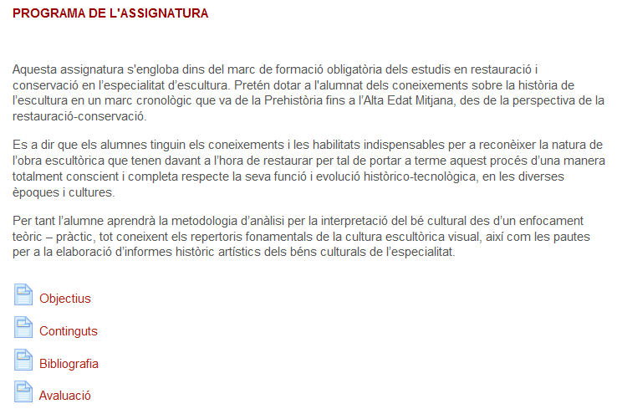
En el cas de que hi hagi subseccions la tipografia del títol hauria de ser minúscula, vermella , negreta i de 12 punts.
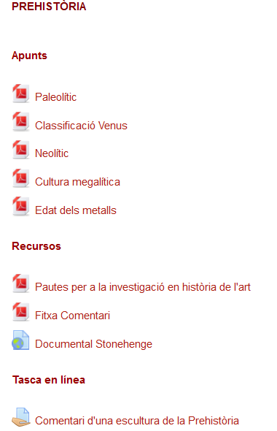

RESUM:

Seccions/Temes:
Tipus de font: Trebuchet
Tamany: 12 punts
Majúscules
Vermell
Negreta

Subseccions/Subtemes:
Tipus de font: Trebuchet
Tamany: 12 punts
Minúscules
Vermell
Negreta

Etiquetes, continguts, etc…(Text general)
Tipus de font: Trebuchet
Tamany: 12 punts
Minúscula
Negre

ARXIUS
Sobre els arxius que es pengen com a continguts i tasques:
Podeu penjar arxius de text (sense imatges) en format .doc o .txt. Cap problema perquè no solen ser pesats.
En el cas d’arxius amb imatges, tingueu en compte que solen pesar. Procureu penjar-los en repositoris externs (Dropbox, Drive…), i creeu enllaços des del Moodle de la vostra assignatura.
És millor no penjar power points perquè els alumnes els poden baixar i manipular. Com veieu a l’exemple podeu penjar arxius en format PDF sempre que no tinguin imatges. Penseu que l’espai de que disposem és reduït.
Sobre els arxius que pesen:
Els arxius de Word on hi ha text i imatges, com que pesen, és millor convertir-los a format .pdf. Pesaran menys i seran menys manipulables.
Els .ppt tenen la opció de comprimir l’arxiu sencer amb totes les imatges, així reduireu el pes.
En el cas de les fotografies, la millor opció és penjar en format .jpg i a una resolució de 90 píxels per polsada. Eviteu penjar imatges en format .tif, .psd, etc.

DRETS D’ÚS I REPRODUCCIÓ.
Si pengeu vincles a imatges en el Moodle han de ser lliures de drets d’ús i reproducció, penseu en citar l’autor o origen.
En el cas dels documents (articles, publicacions, etc…) que normalment estan disponibles a la web en pdf, es recomana fer un vincle cap al lloc on ja hi son ubicats , no cal tornar-los a penjar al Moodle.
En el cas de documents de l’escola d’ús per a diferents cursos adreceu-vos al coordinador informàtic que ho penjarà a l’espai comú.
Moltes gràcies a tots per la vostra col·laboració.
Barcelona, 9 de Setembre de 2013

